Anerkennen

Baustein Art: Austauschen, Bewegen, Feiern

 "Lebendig" - Himmlische Perspektiven 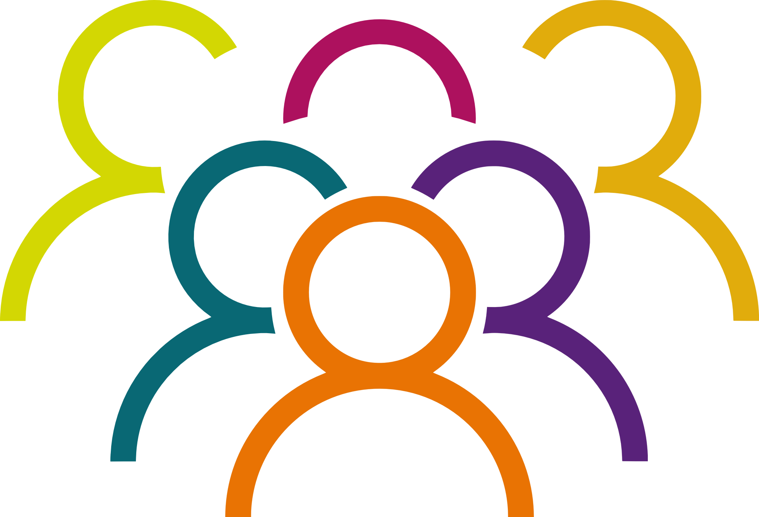 Große Gruppe

Kurzbeschreibung:

Was schätze ich besonders an …? Es soll hier um die Personen gehen, die man neu kennengelernt hat. Sagt es in wenigen Worten und überreicht der Person eine Blume / Medaille / Karte, um die Wertschätzung zu untermauern.  
Sind zwei Gruppen für die interkulturelle Begegnung zusammengekommen, kann eine Person stellvertretend für alle die Karte / das Poster vorlesen, die man überreicht.